МЕТОДИЧЕСКАЯ РАЗРАБОТКА
«ТКАНЕВЫЙ ВИТРАЖ»
ПРЕПОДАВАТЕЛЯ НИЖНЕУДИНСКОЙ ДЕТСКОЙ ХУДОЖЕСТВЕННОЙ ШКОЛЫ
БУТЫРИНОЙ ЛАРИСЫ ВАЛЕРЬЕВНЫ

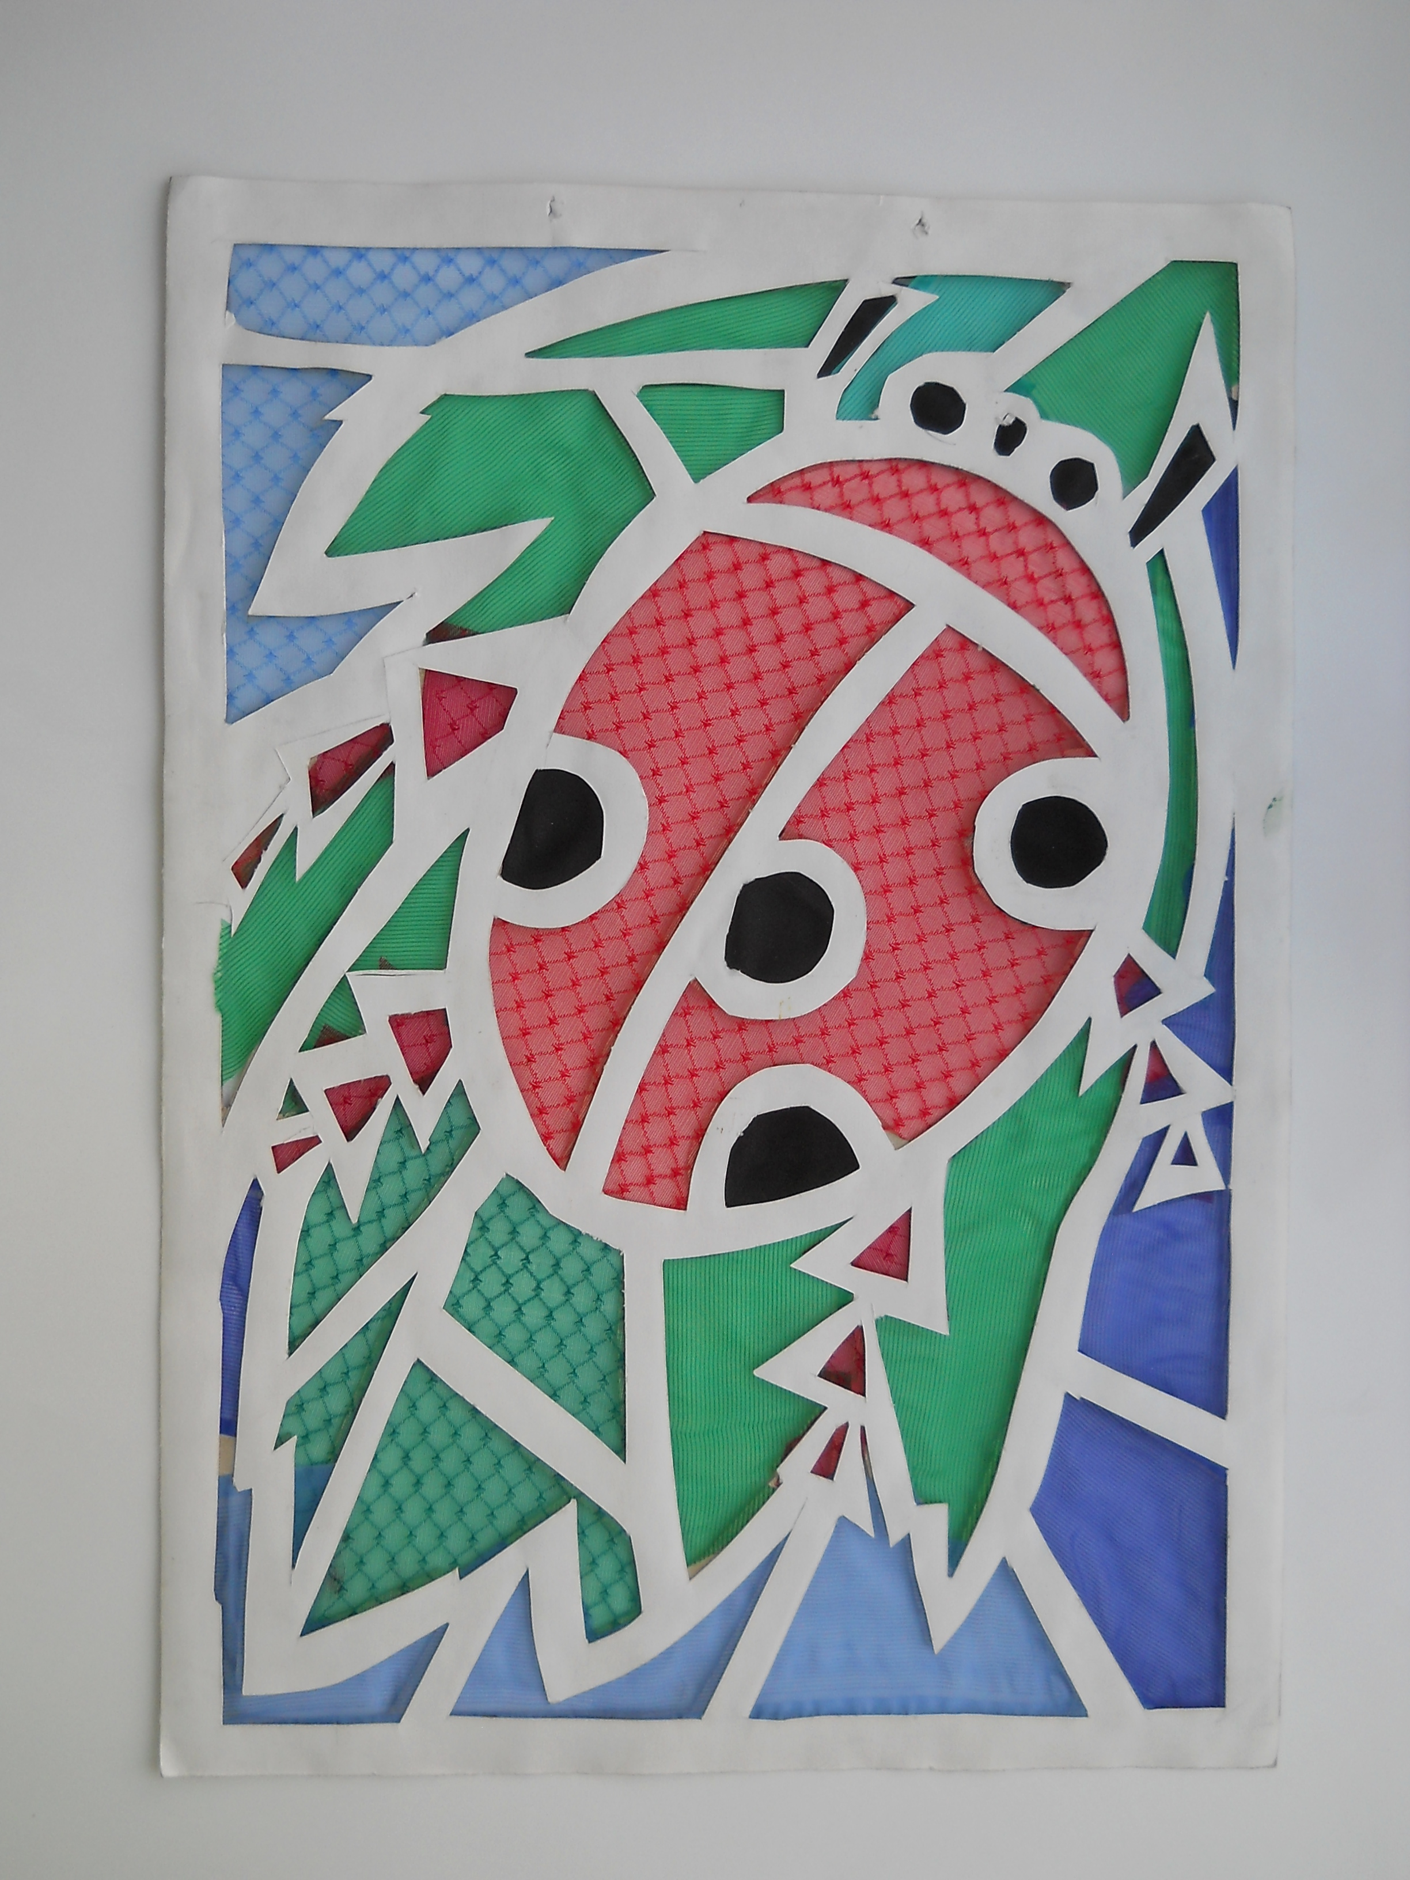

ИРКУТСКАЯ ОБЛАСТЬ .
Г.НИЖНЕУДИН
2019Г.

МЕТОДИЧЕСКАЯ РАЗРАБОТКА:
«Тканевый витраж»
ВИД ЗАНЯТИЙ: Декоративно- прикладное искусство во 2 классе по теме: «Тканевый витраж».
Тема урока: Тканевый витраж.
Количество часов по теме: 8 часов.
Продолжительность урока: 45 мин.
Цель урока: Стилизовать птиц, насекомых, сделать витраж из цветных лент
( прозрачного материала).
Задача урока: Закрепление приемов стилизации. Прививать навыки работы с тканью, резаком.
Поиски пластического решения в специфической технике.
Оборудование:
А) для учителя: работы обучающихся прежних лет, последовательность выполнения витража, дополнительная литература, репродукции с изображением видов витражей.
Б) для учащихся: клей ПВА,ножницы,2 листа формата А3(плотный картон), цветные ленты (прозрачная ткань), копирка, резак, краски, кисти, линейка,
Изображение насекомых, птиц.
ПЛАН УРОКА:
1.Организационный момент.
2. Сообщение нового материала. Беседа.
3. Самостоятельная работа учащихся.
4. Подведение итогов.
ХОД УРОКА:
1.Организационный момент
Проверяю готовность к уроку учащихся: размещение за столами, наличие материалов, оборудование.
У каждого учащегося открытка или картинка с изображение насекомых, птиц. Карандаш, резинка, бумага( альбомный лист), краски, кисти и т.д. Учащиеся сидят так, чтобы была видна наглядность по теме занятия

( примеры стилизации), изображение витражей, последовательность выполнения витража.
2.Объяснение нового материала
Витраж- это произведения, выполненные из разноцветного стекла, скрепленного свинцовыми полосками, или картины написанные на стекле красками.
Уже в 5 веке окна церквей и монастырей украшали орнаментальной мозаикой из цветного стекла, которые вставляли в деревянные или каменные переплеты, пропускающие свет.
Со временем вместе с орнаментами витражами украшали окна топических соборов, городских ратушей, замков феодалов.
Главное достоинство витража в том, что он смотрелся на просвет. Сохраняя максимальную интенсивность цвета, нарядность.
Известные художники разных эпох-АЛЬБЕРЕХ ДЮРЕР, ФЕРНАК, ЛОЖЕ-обращались к искусству витража.
В одном из окон Третьяковской галереи можно увидеть замечательный витраж, изображающий всадник.
Автор его – Михаил Врубель. Наряду с набором картин и орнаментом из определенных одноцветных кусков стекла применялись и техника живопись по бесцветному, цветному стеклу силикатными красками обычно рисовали лица , руки.
Современный витраж рассчитан в основном на электрический свет. Это расширяет возможности его применения в архитектуре не только в окнах ,но и в интерьерных перегородках.(показ примеров)
К сожалению , настоящий, профессиональный витраж – дело для новичков почти недоступное, потому , что при его изготовлении применяем специальное стекло, а скрепляется оно свинцово-оловянной жилкой особова
Профиля, которую прокатывают специальном стакане.
3. Практическая часть
Целесообразно в начале практической части сделать стилизацию тех, изображений насекомых, птиц.
Сделать цветовой эскиз, с включением стилизованных птиц и насекомых с добавлением природных элементов.
ЭТАПЫ ВЫПОЛНЕНИЯ ВИТРАЖА
1.Стилизация формы, эскиз ( приемы, пластика)
2.Цветовой эскиз ( понятие гаммы, контраст, нюанс)
3. Перенос эскиза на формат ( последовательность выполнения работы)
4. Изготовление переплета витража( навыки работы с резаками и тканью)
5.Вырезные детали витража (ткань, лента)
6.Сборка
4.Подведение итогов урока
Учащиеся выставляют все свои работы для общего обзора ( можно прикрепить на окно), чтобы дневной свет проникал через цветную ткань. Напоминаю, какие задачи были поставлены и какие работы отвечают поставленной задачи.
Из работ учащихся делаем выставку, оформляя на окнах НХШ.

